## 建立zg数据库，包含两张表

employee表

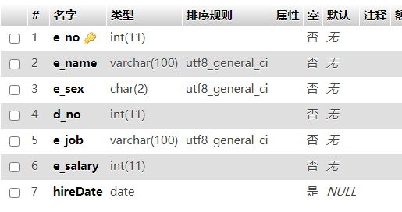

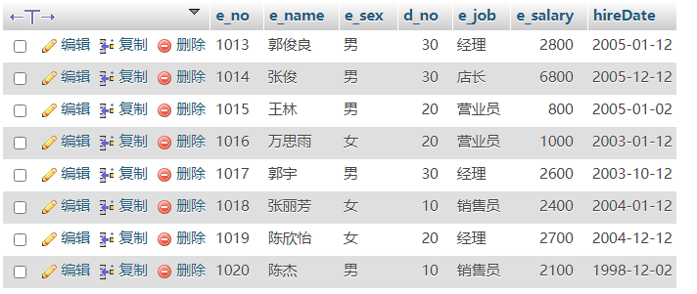

dept表

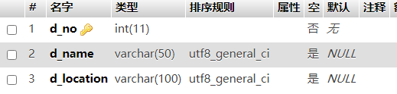

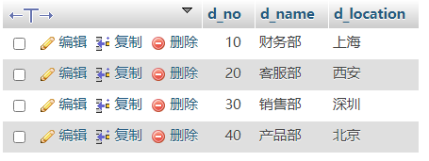

请使用SQL指令完成下列操作：

1. 复制employee全部内容到新表emcopy
2. 给emcopy添加e_kc(int)字段
3. 重命名emcopy表为“职工”表
4. 修改“职工”表前3个字段的字段名，如下图

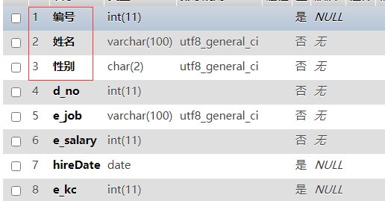

1. 删除e_kc字段
2. 删除“职工”表